


Anexo I

Máster Universitario en Tecnología Física: Investigación y Aplicaciones

Trabajo Fin de Máster (TFM)
Curso académico: |  |  | CÓDIGO
Línea de Investigación del Máster
Título TFM:
Nombre del alumno/a
Tutor/a 1:
Tutor/a 2: |  | ¿Es profesor del máster? |  | Sí |  | No
Reglamento 35/2019 de los Estudios de Máster Universitario
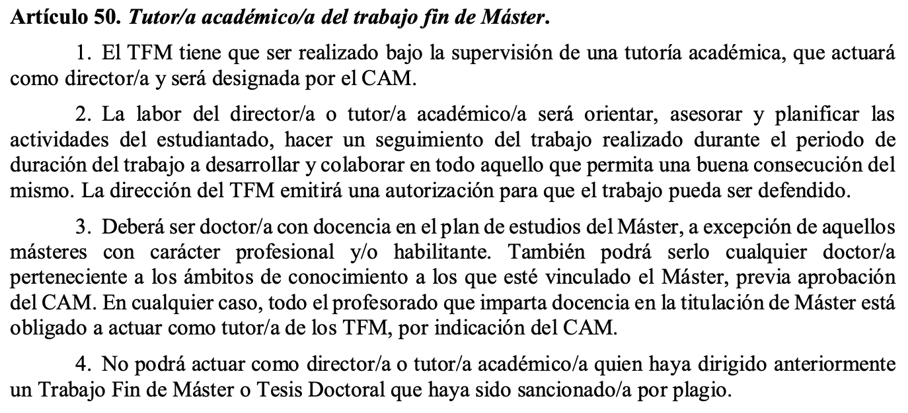
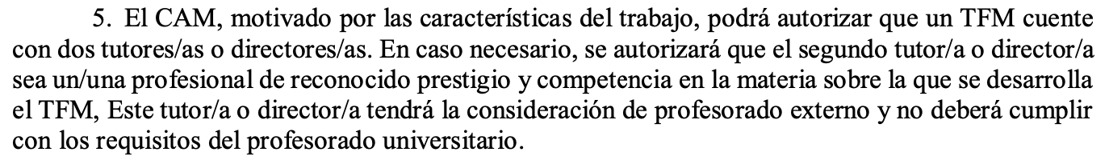

¿Es necesario un acuerdo sobre la Propiedad Intelectual del trabajo?  En caso afirmativo deberá firmarse: "Acuerdo sobre Confidencialidad y Propiedad Intelectual de los Resultados de Investigación en el TFM” |  |  |  | Sí |  | No
Breve descripción (250 palabras aproximadamente)
Deberá especificarse si será necesario desarrollar actividades fuera del Campus y describir dichas actividades. Alumnos y tutores deberán vigilar que el alumno esté siempre cubierto por seguro.

Firma:
Estudiante:
Tutor/a 1:
Tutor/a 2:

VºBº Consejo Académico del Máster
Fecha:
Fdo:

ESTE DOCUMENTO DEBE ENVIARSE AL CORREO: md.calzada@uco.es

